大型仪器共享服务中心开展“氮气发生器维修维护”工作
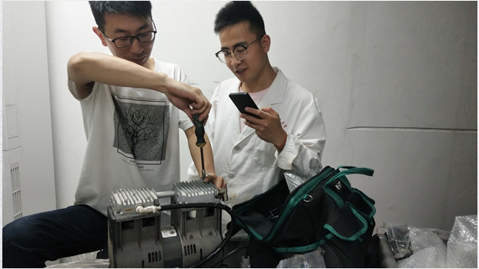
大型仪器共享服务中心仪器管理老师现场协助工程师维护氮气发生器（袁恩 摄）

大仪中心新闻网讯（通讯员 袁恩）2019年6月7日，大型仪器共享服务中心（以下简称大仪中心）邀请上海费明仪器设备有限公司氮气发生器工程师上门维修仪器。氮气发生器是实验室液质联用仪的供气系统，每天24小时为质谱供气，其高压泵垫片、低压泵垫片和空气滤芯等耗材配件长时间工作易磨损，需要定期更换。
中心安排相关仪器管理老师现场协助和学习，并将拆机步骤，注意事项和维修后运行状态做好录像存档，经过维修，目前实验室氮气发生器已正常运转，仪器管理老师也从维修过程中了解了仪器的内部构造和日常使用过程中应注意的问题，中心其他老师也通过视频进行学习，以期对氮气发生器进行更加科学、合理、高效地管理。

